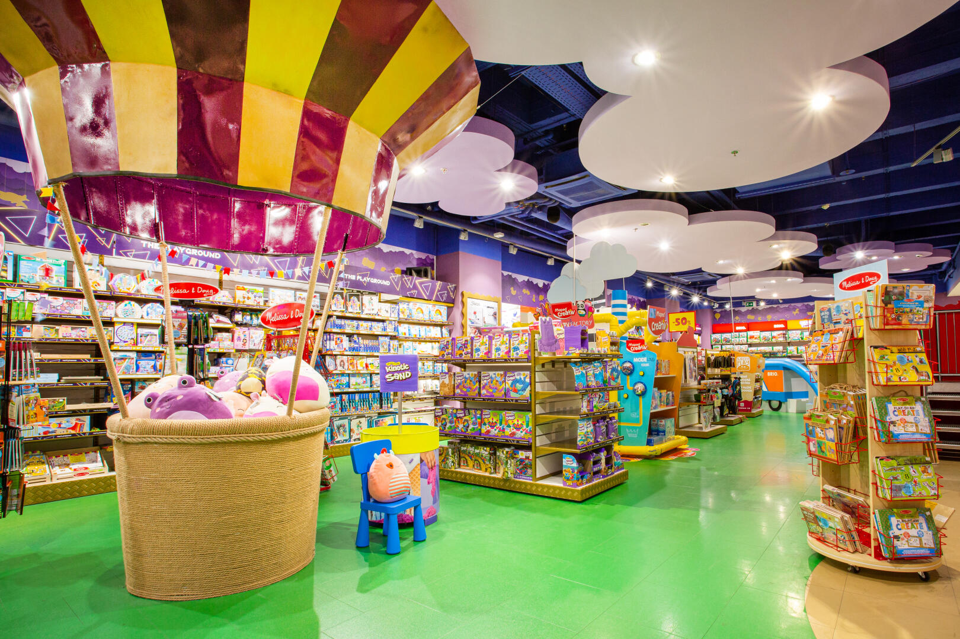

httpswww.skvelecesko.czhrackarstvi-the-playground-praha-svet-plny-hracek-her-a-atrakci-a3205

